Семинар-практикум "Нетрадиционные техники рисования» для педагогов ДОУ

Тема: «Знакомство с нетрадиционными техниками рисования и их роль в развитии детей дошкольного возраста»
Цель: Раскрыть значение нетрадиционных приёмов изодеятельности в работе с дошкольниками для развития воображения, творческого мышления и творческой активности. Ознакомить педагогов с многообразием техник нестандартного раскрашивания.
Форма проведения: семинар-практикум.
Участники: воситатель старшей «А» группы Сулиманова Елена Ивановна и педагоги ДОУ
Девиз моей работы: «Для ребёнка, вместе с ребёнком, исходя из возможностей ребёнка.»
Подготовительный этап:
- Оформить выставку детских рисунков в различной технике рисования.
- Выложить материалы, которые используются в нетрадиционном рисовании.
Цитаты.
«…Чем больше мастерства в детской руке, тем умнее ребёнок.»
(В.А. Сухомлинский)
Вступительное слово.
Формирование творческой личности – одна из важных задач педагогической теории и практики на современном этапе. Эффективней начинается её развитие с дошкольного возраста. Как говорил В.А. Сухомлинский: “Истоки способностей и дарования детей на кончиках пальцев. От пальцев, образно говоря, идут тончайшие нити-ручейки, которые питает источник творческой мысли. Другими словами, чем больше мастерства в детской руке, тем умнее ребёнок”. Как утверждают многие педагоги - все дети талантливы. Поэтому необходимо, вовремя заметить, почувствовать эти таланты и постараться, как можно раньше дать возможность детям проявить их на практике, в реальной жизни. Развивая с помощью взрослых художественно-творческие способности, ребёнок создаёт новые работы . Придумывая что-то неповторимое, он каждый раз экспериментирует со способами создания объекта. Чем больше ребёнок видит, слышит, переживает, тем значительнее и продуктивнее станет деятельность его воображения.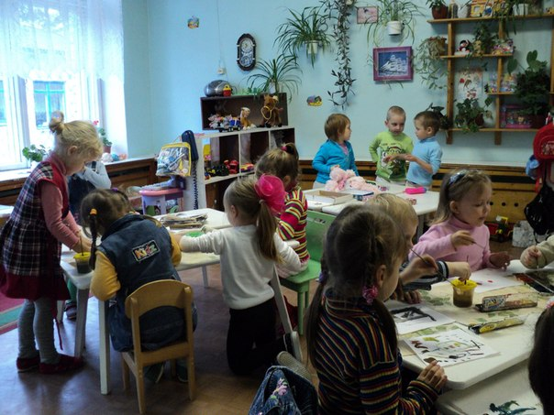
Я заинтересовалась нетрадиционными способами рисования, с помощью которых возможно развивать у детей интеллект, учить нестандартно мыслить и активизировать творческую активность. По словам психолога Ольги Новиковой "Рисунок для ребенка является не искусством, а речью. Рисование дает возможность выразить то, что в силу возрастных ограничений он не может выразить словами. В процессе рисования рациональное уходит на второй план, отступают запреты и ограничения. В этот момент ребенок абсолютно свободен".
Нетрадиционные техники рисования демонстрируют необычные сочетания материалов и инструментов. Несомненно, достоинством таких техник является универсальность их использования. Технология их выполнения интересна и доступна как взрослому, так и ребенку.
Именно поэтому, нетрадиционные методики очень привлекательны для детей, так как они открывают большие возможности выражения собственных фантазий, желаний и самовыражению в целом.
Использование различных приемов способствуют выработке умений видеть образы в сочетаниях цветовых пятен и линий и оформлять их до узнаваемых изображений. Дети осваивают художественные приемы и интересные средства познания окружающего мира через ненавязчивое привлечение к процессу рисования. Занятие превращается в созидательный творческий процесс педагога и детей при помощи разнообразного изобразительного материала, который проходит те же стадии, что и творческий процесс художника. Этим занятиям отводится роль источника фантазии, творчества, самостоятельности.
Теоретический этап. Нетрадиционные техники рисования.
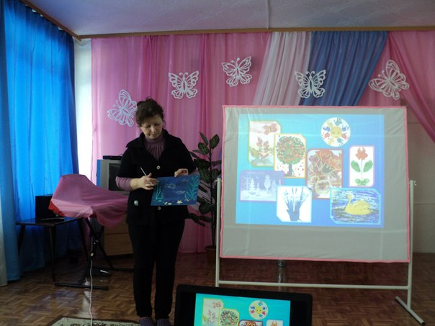
Тычок жесткой полусухой кистью
Средства выразительности: фактурность окраски, цвет.Материалы: жесткая кисть, гуашь, бумага любого цвета и формата либо вырезанный силуэт пушистого или колючего животного.Способ получения изображения: ребенок опускает в гуашь кисть и ударяет ею по бумаге, держа вертикально. При работе кисть в воду не опускается. Таким образом заполняется весь лист, контур или шаблон. Получается имитация фактурности пушистой или колючей поверхности.
Рисование пальчиками
Средства выразительности: пятно, точка, короткая линия, цвет.Материалы: мисочки с гуашью, плотная бумага любого цвета, небольшие листы, салфетки.Способ получения изображения: ребенок опускает в гуашь пальчик и наносит точки, пятнышки на бумагу. На каждый пальчик набирается краска разного цвета. После работы пальчики вытираются салфеткой, затем гуашь легко смывается.
Рисование ладошкой
Средства выразительности: пятно, цвет, фантастический силуэт.Материалы: широкие блюдечки с гуашью, кисть, плотная бумага любого цвета, листы большого формата, салфетки.Способ получения изображения: ребенок опускает в гуашь ладошку (всю кисть) или окрашивает ее с помощью кисточки (с 5ти лет) и делает отпечаток на бумаге. Рисуют и правой и левой руками, окрашенными разными цветами. После работы руки вытираются салфеткой, затем гуашь легко смывается.
Скатывание бумаги
Средства выразительности: фактура, объем.Материалы: салфетки либо цветная двухсторонняя бумага, клей ПВА, налитый в блюдце, плотная бумага или цветной картон для основы.Способ получения изображения: ребенок мнет в руках бумагу, пока она не станет мягкой. Затем скатывает из нее шарик. Размеры его могут быть различными: от маленького (ягодка) до большого (облачко, ком для снеговика). После этого бумажный комочек опускается в клей и приклеивается на основу.
Оттиск поролоном
Средства выразительности: пятно, фактура, цвет.Материалы: мисочка либо пластиковая коробочка, в которую вложена штемпельная подушка из тонкого поролона, пропитанная гуашью, плотная бумага любого цвета и размера, кусочки поролона.Способ получения изображения: ребенок прижимает поролон к штемпельной подушке с краской и наносит оттиск на бумагу. Для изменения цвета берутся другие мисочка и поролон.
Оттиск смятой бумагой
Средства выразительности: пятно, фактура, цвет.Материалы: блюдце либо пластиковая коробочка, в которую вложена штемпельная подушка из тонкого поролона, пропитанная гуашью, плотная бумага любого цвета и размера, смятая бумага.Способ получения изображения: ребенок прижимает смятую бумагу к штемпельной подушке с краской и наносит оттиск на бумагу. Чтобы получить другой цвет, меняются и блюдце, и смятая бумага.
Восковые мелки + акварель
Средства выразительности: цвет, линия, пятно, фактура.Материалы: восковые мелки, плотная белая бумага, акварель, кисти.Способ получения изображения: ребенок рисует восковыми мелками на белой бумаге. Затем закрашивает лист акварелью в один или несколько цветов. Рисунок мелками остается незакрашенным.
Свеча + акварель
Средства выразительности: цвет, линия, пятно, фактура.Материалы: свеча, плотная бумага, акварель, кисти.Способ получения изображения: ребенок рисует свечой на бумаге. Затем закрашивает лист акварелью в один или несколько цветов. Рисунок свечой остается белым.
Монотипия предметная
Средства выразительности: пятно, цвет, симметрия.Материалы: плотная бумага любого цвета, кисти, гуашь или акварель.Способ получения изображения: ребенок складывает лист бумаги вдвое и на одной его половине рисует половину изображаемого предмета (предметы выбираются симметричные). После рисования каждой части предмета, пока не высохла краска, лист снова складывается пополам для получения отпечатка. Затем изображение можно украсить, также складывая лист после рисования нескольких украшений.
Набрызг
Средства выразительности: точка, фактура.Материалы: бумага, гуашь, жесткая кисть, кусочек плотного картона либо пластика (5x5 см).Способ получения изображения: ребенок набирает краску на кисть и ударяет кистью о картон, который держит над бумагой. Затем закрашивает лист акварелью в один или несколько цветов. Краска разбрызгивается на бумагу.
Отпечатки листьев
Средства выразительности: фактура, цвет.Материалы: бумага, гуашь, листья разных деревьев (желательно опавшие), кисти.Способ получения изображения: ребенок покрывает листок дерева красками разных цветов, затем прикладывает его окрашенной стороной к бумаге для получения отпечатка. Каждый раз берется новый листок. Черешки у листьев можно дорисовать кистью.
Проводя цикл занятий с использованием разнообразных техник для выявления способностей детей за пройденное время, видно, что у детей, имеются способности к работе красками с использованием нетрадиционных техник. У детей со слабо развитыми художественно-творческими способностями показатели находятся чуть выше, чем в начале учебного года, но за счет применения нетрадиционных материалов улучшился уровень увлеченности темой и техникой и способность к цветовосприятию.
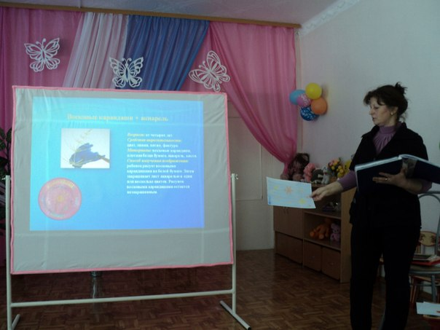

Практический этап
«Вместо кисточки рука»
Все дети любят рисовать. Творчество для них – это отражение душевной работы. Чувства, разум, глаза и руки – инструменты души. Сталкиваясь с красотой и гармонией мира, изведав при этом чувство восторга и восхищения, они испытывают желание «остановить прекрасное мгновенье», отобразив свое отношение к действительности на листе бумаги. Творчество не может существовать под давлением и насилием. Оно должно быть свободным, ярким и неповторимым. Не расставаясь с карандашами, фломастерами, красками, ребенок незаметно для себя учится наблюдать, сравнивать, думать, фантазировать. Для ребенка привычны и знакомы следы, оставляемые карандашами, фломастерами, шариковой ручкой и кистью, но остается удивительным использование пальчиков и ладошек для рисования штампов и трафаретов.Нестандартные подходы к организации изобразительной деятельности удивляют и восхищают детей, тем самым, вызывая стремление заниматься таким интересным делом. Оригинальное рисование раскрывает творческие возможности ребенка, позволяет почувствовать краски, их характер и настроение. И совсем не страшно, если ваш маленький художник перепачкается, главное – чтобы он получал удовольствие от общения с красками и радовался результатам своего труда.
Необходимые материалы и инструменты: Тонированная или белая бумага, гуашевые краски, кисти, ветошь (для вытирания рук).
Порядок работы: Если смазать ладошку краской, то она оставит на бумаге интересный отпечаток, в котором можно увидеть различные удивительные образы. Наши ладошки умеют превращаться в солнышко. Раскройте ладонь, а выпрямленные пальцы раздвиньте в стороны. Теперь соедините пальцы вместе. Вот какой получился заборчик! А если чуть отодвинуть большой палец в сторону, а остальные раздвинуть, рука превратится в симпатичного ежика. Остается дорисовать грибок, который заботливый папа тащит в норку, да еще не забыть про лапки, глаз и носик зверька. И бабочка полетит, и цветочек будет радовать своими лепестками, и слон, и рыбка, и многое другое можно нафантазировать вместе малышом.
«Печатаем листьями на бумаге»
Необходимые материалы и инструменты:
Гуашь, акварель, кисть, карандаш, бумага, цветная тушь или чернила; кусочек поролона; а также: листья разных деревьев, цветов;
Порядок работы:
Соберем различные опавшие листья, намажем каждый листочек гуашью со стороны прожилок. Бумага, на которой будем печатать, может быть, цветной. Прижмем лист закрашенной стороной к бумаге. Осторожно снимем его, взяв за черешок. Вновь намазав листок и приложив к бумаге, получим еще один отпечаток, и т.д. Если нижний кончик листа будем прикладывать к предыдущему отпечатку, то выйдет цветочек, нужно только дорисовать кисточкой стебелек. Симметричное прикладывание листа с одной и другой стороны, дорисованное тельце - и бабочка готова. Всмотревшись в отпечаток листа, можно увидеть в нем самом неожиданный образ и воплотить его на бумаге, дорисовав детали. А сочетание данного приема и техники «по сырому» дает простор фантазии при тонировании листа. Например, при рисовании луга, фоном будет трава. Берем лист, смачиваем его при помощи губки, затем вливаем краску нужных оттенков и тут же отпечатываем листья. Эта техника исполнения хороша своим разнообразием приемов. Если лист смазать краской тоном выше чем фон, то отпечаток получится более выразительным. Прикладывание чистого листика, дает плавные, мягкие очертания.
Техника рисования кляксография
Способ рисования:На сухой, можно тонированный фон внизу нанести каплю тёмной краски (чёрную, коричневую или зелёную). Подуйте из трубочки на каплю, как будто толкая её вперёд. Чтобы получились мелкие ответвления, трубочкой во время выдувания нужно покачать из стороны в сторону. Можно дорисовать некоторые элементы кистью или оформить аппликацией из природного материала.Показ детских работ с использованием рассматриваемого способа рисования.Сложность техники: Проводить процедуру рисования поэтапно, а так же индивидуально или по подгруппам. Понадобится помощь неуверенным детям.Следить за мерами безопасности детей при работе. Так как работа для многих детей трудна, необходимы динамические паузы.Примерные темы для использования техники: «Травка на полянке», «Осенний пейзаж», «Закат», «Дно океана», «Аквариум», «Котёнок с нитками» и т.д
Техника рисования с использованием трафарета
Способ рисования: Изготовить трафарет: согнув лист бумаги пополам, обрезать 1 см по краям, а на сгибе нарисовать половинку вазы и букета из элементов цветочков и различной зелени. Всё аккуратно вырезать. На чистый лист бумаги наложите трафарет. Опустите губку в краску, затем прижмите её к бумаге, делая «колющие» движения. Опустите губку в краску другого цвета и продолжайте печатать. Используя необходимые цвета, нанесите краску на все участки рисунка. При желании можно прорисовать детали рисунка кистью или фломастером. Показ детских работ с использованием рассматриваемого способа рисования.
Примерные темы для использования техники: «Осень», «Аквариум», «Любимые животные», «Открытка маме», «Мои игрушки», «Фантазии», «Дорога», «Букет цветов» и т.п.
Техника рисования восковыми мелками, свечой.
Рисунок невидимку можно изобразить белым восковым мелком или свечой.
Сложность техники: Обязательно необходимо заинтересовать и побудить маленького ребёнка выявить невидимый рисунок. На первом этапе надо привлечь так взрослого ребёнка в работу, чтоб у него не пропал интерес к выполнению задания невидимыми материалами. Понадобится помощь неуверенным детям.Показ детских работ с использованием рассматриваемого способа рисования.
Примерные темы для использования техники: «Кто там?», «Волшебники».
С уверенностью можно сказать, что разнообразие техник способствует выразительности образов в детских работах. Мой опыт работы показал, что овладение техникой изображения доставляет малышам истинную радость, если оно строится с учетом специфики деятельности и возраста детей. Они с удовольствием покрывают пятнами, мазками, штрихами один лист бумаги за другим, изображая то кружащиеся в воздухе осенние листочки, то плавно опускающиеся на землю снежинки. Дети смело берутся за художественные материалы, их не пугает многообразие и перспектива самостоятельного выбора. Им доставляет огромное удовольствие сам процесс выполнения. Дети готовы многократно повторить то или иное действие. И чем лучше получается движение, тем с большим удовольствием они его повторяют, как бы демонстрируя свой успех, и радуются, привлекая внимание взрослого.

